

ООО «ХЕНЗЕЛЬ+МЕННЕКЕС Электро»

Руководство по эксплуатации и паспорт изделия.

Кабельный ввод для метрических отверстий.
С заводским обозначением STM 32.

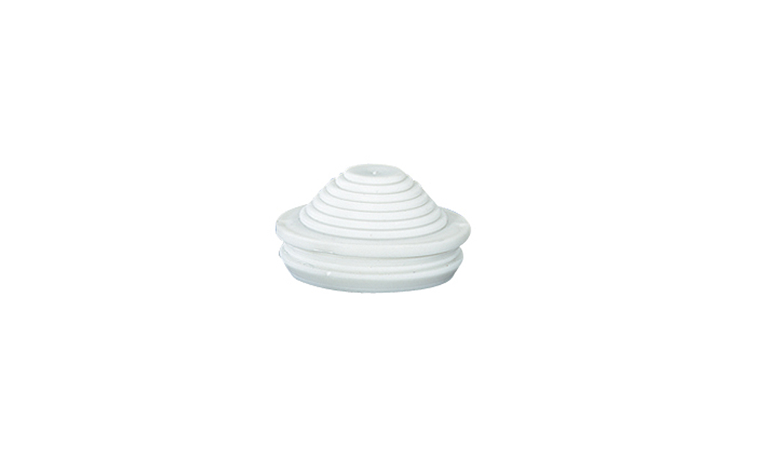

ООО «ХЕНЗЕЛЬ+МЕННЕКЕС Электро»
188669, Россия, Ленинградская область, Всеволожский район,
г. Мурино, ул. Кооперативная, д.20, литер ≪Б≫, офис 321

Тел./Факс +7 (812) 677-04-53
info@hensel-mennekes.ru
www. hensel-mennekes.ru

- ВВЕДЕНИЕ.

Настоящее «Руководство по эксплуатации и паспорт изделия» предназначено для ступенчатых кабельных вводов серии STM и содержит: технические характеристики, габаритные и посадочные размеры, описание подготовки и монтажа изделия, а так же другие сведения, необходимые для правильной эксплуатации и обслуживания.

- НАЗНАЧЕНИЕ ИЗДЕЛИЯ.

2.1 Ступенчатые кабельные ввода серии STM предназначены для установки в метрические отверстия и служат для герметизации места ввода кабеля в кабельную коробку, распределительный бокс или щит, для предотвращения попадения внутрь влаги и пыли.
  - Данные изделия предназначены для использовании внутри помещений или
защищенной установке на улице.

- ОСНОВНЫЕ ТЕХНИЧЕСКИЕ ХАРАКТЕРИСТИКИ ИЗДЕЛИЯ.

  - Условный диаметр кабельного ввода – М32.
  - Сквозное отверстие для установки кабельного ввода – 32,5мм.
  - Толщина стенки корпуса – 1,5 – 4,0мм.
  - Герметичная зона кабельного ввода – 13,0 – 26,5 мм.
  - Степень защиты – IP55.
  - Не содержит галлогенов и силикона.
  - Материал: Термопластичный эластомер (TPE).
  - Цвет: Серый (RAL 7035).
3.10 Испытание нитью накала - 750^{о}С (согласно IEC 60695-2-11).
3.11 Температура окружающей среды от -25 до +40^{о}С.
3.12 Относительная влажность при температуре окружающей среды +25^{о}С
не более 100%.
3.13 Высота установки над уровнем моря не более 2000 м.
3.14 Окружающая среда не взрывоопасная.
3.15 Габаритные размеры 37,0 х 20,1 мм (Д х В).
  - Вес изделия 0,005 кг.

- ПОДГОТОВКА К УСТАНОВКЕ И ВВОД КАБЕЛЯ.

  - Выбить преднамеченное выбиваемое отверстие в стенке коробки, в которое
установить ступенчатый кабельный ввод, перед установкой кабельного ввода необходимо убедиться, что в отверстие ровное и в нем не осталось выступающих элементов в случае необходимости дополнительно обработать отверстие.
  - В случае установки ступенчатого кабельного ввода в гладкую стенку
кабельной коробки или щита необходимо просверлить или выдавить отверстие соответстующего диаметра в стенке изделия, в случае необходимости дополнительно обработать его (если кабельный ввод устанавливается в металлическую поверхность, то перед установкой кабельного ввода ее необходимо загрунтовать, что увеличит срок службы изделия, так как не загрунтованная поверхность подвержена коррозии).
4.3 Для ввода кабеля или трубы необходимо срезать ножем соответствующую «ступень» на кабельном вводе.
  - Ввести кабель с диаметром от 13,0 до 26,5 мм через ступенчатый
кабельный ввод, данные кабельные ввода не осуществляют разгрузку натяжения кабеля (предназначены для ввода круглых кабелей), возможен ввод пластиковой трубы с гладкими стенками или гофртрованной трубы с соответствующими диаметрами.

- КОМПЛЕКТНОСТЬ ПОСТАВКИ.

  - Ступенчатый кабельный ввод STM 32 - 1 штука.
  - Паспорт и руководство по эксплуатации – 1 штука.

- ГАРАНТИИ ИЗГОТОВИТЕЛЯ.

  - Изготовитель гарантирует соответствие изделия техническому заданию
предоставленному для разработки и изготовления данного изделия.
  - Гарантийный срок – 12 месяцев со дня продажи, при соблюдении условий
транспортировки, хранения, монтажа и эксплуатации. Срок службы не менее 5 лет.
  - Изготовитель осуществляет гарантийное обслуживание и ремонт изделий
вышедших из строя в следующих случаях:
    - Монтаж изделия выполнен в соответствии со всеми нормами и правилами указанными в данном руководстве.
    - На изделии отсутствуют следы механических повреждений.
    - Эксплуатация изделия проводилась в соответствующих условиях.

- НАИМЕНОВАНИЕ И МЕСТОРАСПОЛОЖЕНИЕ ИЗГОТОВИТЕЛЯ (УПОЛНОМОЧЕННОГО ПРЕДСТАВИТЕЛЯ).
Предприятие изготовитель: Gustav Hensel GmbH & Co. KG, Germany, D-57368 Lennestadt, Gustav-Hensel-Straße 6, Tel. +49 2723 609-0, Fax +49 2723 60052
Уполномоченный представитель в РФ: OOO «ХЕНЗЕЛЬ + МЕННЕКЕС
Электро», 188669, Россия, Ленинградская область, Всеволожский район,
г. Мурино, ул. Кооперативная, д.20, литер ≪Б≫, офис 321.
Тел./Факс + 7 (812) 677 04 53.

- ПРАВИЛА ТРАНСПОРТИРОВКИ И ХРАНЕНИЯ.

  - Транспортировка и хранение изделия должно соответствовать требованиям
ГОСТ 23216.

- СВИДЕТЕЛЬСТВО О ПРИЕМКЕ.

  - Ступенчатый кабельный ввод соответствует технической документации и
признан годным к эксплуатации.
  - Степень защиты соответствует IP55.

Заводское обозначение: STM 32.

Дата выпуска: «____» _______________ 20____ года.

Количество: _____ штук(и).

